UNIVERSITATEA [NUMELE UNIVERSITĂȚII]
FACULTATEA DE GEOGRAFIE
Programul de studii: Geografie
LUCRARE DE LICENȚĂ
Schimbările utilizării terenurilor într-o zonă metropolitană
Analiză GIS a zonei periurbane a „municipiului Y” între 2006 și 2024 (date simulate)
EXEMPLU FICTIV – structura, tabelele și figurile unei lucrări de licență. Datele sunt simulate.
Coordonator științific:
Lect. univ. dr. Cristina Olteanu (nume fictiv)
Absolvent:
Radu Pavel (nume fictiv)
BUCUREȘTI, 2026
DECLARAȚIE DE AUTENTICITATE
Subsemnatul(a) Radu Pavel, absolvent(ă) al(a) programului de studii Geografie, declar pe propria răspundere că lucrarea de licență cu titlul „Schimbările utilizării terenurilor într-o zonă metropolitană” a fost elaborată de mine, sub îndrumarea coordonatorului științific, nu a mai fost prezentată la o altă facultate sau instituție de învățământ superior și că toate sursele folosite, inclusiv cele de pe internet, sunt citate în lucrare, cu respectarea regulilor privind drepturile de autor.
Data: [data]
Semnătura: [semnătura]
CUPRINS
Lista figurilor și a tabelelor 4
Rezumat 5
Introducere 6
Capitolul 1. Utilizarea terenurilor și periurbanizarea 7
1.1. Concepte 7
1.2. Clasificarea utilizării terenurilor 7
Capitolul 2. Date și metodologie 8
Capitolul 3. Schimbările utilizării terenurilor în zona metropolitană (2006–2024) 9
3.1. Bilanțul pe clase de utilizare 9
3.2. Matricea de schimbare 10
3.3. Diferențele dintre comune 10
3.4. Factorii schimbărilor 11
3.5. Interpretarea autorului 12
Concluzii 13
Bibliografie 14
Anexa 1. Protocolul de validare a clasificării 15
Bonus: același paragraf, înainte și după corectare 16

Lista figurilor și a tabelelor
Lista figurilor
Figura 1. Schema de clasificare a utilizării terenurilor folosită în lucrare 7
Figura 2. Fluxul de lucru GIS 8
Figura 3. Ponderea claselor de utilizare în 2006 și 2024 (% din suprafață) 9
Figura 4. Variația suprafeței pe clase de utilizare, 2006–2024 (%) 10
Figura 5. Creșterea suprafeței construite în funcție de distanța față de oraș (18 comune) 11
Figura 6. Factorii periurbanizării în zona metropolitană 12
Figura 7. Repere ale dezvoltării zonei de studiu (evenimente fictive) 12
Lista tabelelor
Tabelul 1. Clasele de utilizare a terenurilor folosite în lucrare 7
Tabelul 2. Sursele de date 8
Tabelul 3. Suprafețele pe clase de utilizare în 2006 și 2024 9
Tabelul 4. Matricea de schimbare a utilizării terenurilor, 2006 → 2024 (ha) 10
Tabelul 5. Corelațiile dintre distanța față de oraș, creșterea populației și extinderea construită, pe comune 11
Tabelul 6. Regresia liniară a creșterii suprafeței construite în funcție de distanță și de creșterea populației 11
Tabelul 7. Factorii schimbărilor de utilizare a terenurilor identificați în zona de studiu 12
Tabelul 8. Acuratețea clasificării pentru 2024 (300 de puncte de control) 15

Rezumat
Lucrarea analizează schimbările utilizării terenurilor într-o zonă metropolitană de 60.000 ha, formată din 18 comune din jurul unui municipiu, între 2006 și 2024, pe baza unor date simulate. Două imagini satelitare au fost clasificate supervizat în șase clase de utilizare, iar clasificarea din 2024 a fost validată pe 300 de puncte de control (acuratețe globală 87,3%). Matricea de schimbare arată că 12,8% din teritoriu și-a schimbat utilizarea, iar suprafețele artificiale aproape s-au dublat, de la 9,2% la 17,8%. Aproape toate noile suprafețe construite provin din terenuri agricole. Diferențele dintre comune au fost analizate prin corelație și regresie liniară. La nivel de comună, extinderea construită este mai mare în apropierea orașului și acolo unde populația a crescut mai mult. Lucrarea discută factorii periurbanizării și recomandă o planificare la nivel metropolitan.
Cuvinte-cheie: utilizarea terenurilor, periurbanizare, GIS, matrice de schimbare, zonă metropolitană, teledetecție
Abstract
This thesis analyses land-use change in a 60,000-hectare metropolitan area made up of 18 communes around a city, between 2006 and 2024, using simulated data. Two satellite images were classified with a supervised method into six land-use classes, and the 2024 classification was validated on 300 control points (overall accuracy 87.3%). The change matrix shows that 12.8% of the territory changed its use, while artificial surfaces almost doubled, from 9.2% to 17.8%. Almost all new built-up land comes from agricultural land. Differences between communes were analysed with correlation and linear regression. At commune level, built-up expansion is greater near the city and where population grew most. The thesis discusses the drivers of peri-urbanisation and recommends planning at metropolitan level.
Keywords: land use, peri-urbanisation, GIS, change matrix, metropolitan area, remote sensing

Introducere
În jurul marilor orașe din România, terenurile agricole au fost transformate rapid în cartiere de case, hale și centre comerciale. Fenomenul, numit periurbanizare, schimbă peisajul, presează infrastructura comunelor și reduce terenul agricol de calitate.
Lucrarea analizează schimbările utilizării terenurilor într-o zonă metropolitană de 60.000 ha, formată din 18 comune din jurul unui municipiu, denumit în lucrare „municipiul Y”, între 2006 și 2024. Toate datele din acest exemplu sunt simulate.
Obiectivele sunt: (1) cartografierea utilizării terenurilor la cele două date; (2) cuantificarea schimbărilor prin matricea de schimbare; (3) identificarea factorilor care explică diferențele dintre comune. Ipotezele sunt: (I1) suprafețele construite cresc în principal pe seama terenurilor agricole; (I2) extinderea construită este mai mare în comunele apropiate de oraș.

Capitolul 1. Utilizarea terenurilor și periurbanizarea

1.1. Concepte
Acoperirea terenului (land cover) descrie ce se află fizic la suprafață: vegetație, apă, construcții. Utilizarea terenului (land use) descrie ce fac oamenii pe acel teren: locuire, agricultură, industrie (Dumitru, 2019). Periurbanizarea este extinderea funcțiilor urbane în comunele din jurul orașului, de regulă pe terenuri agricole (Ilie și Matei, 2021).

1.2. Clasificarea utilizării terenurilor
Clasificarea folosită pornește de la nomenclatura CORINE Land Cover (Bossard et al., 2000), simplificată la șase clase potrivite pentru o zonă periurbană de câmpie (Figura 1, Tabelul 1).
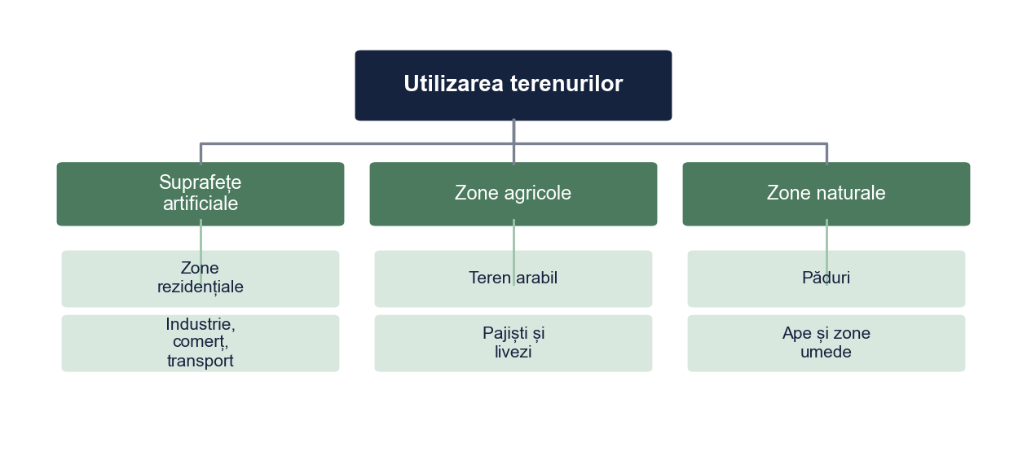
Figura 1. Schema de clasificare a utilizării terenurilor folosită în lucrare
Sursa: Prelucrare proprie.
Tabelul 1. Clasele de utilizare a terenurilor folosite în lucrare
Clasa | Ce include | Corespondență CLC, nivelul 1
Zone rezidențiale | Clădiri de locuit, curți, străzi locale | 1. Suprafețe artificiale
Zone industriale, comerciale și de transport | Hale, depozite, centre comerciale, drumuri principale | 1. Suprafețe artificiale
Teren arabil | Culturi anuale | 2. Zone agricole
Pajiști și livezi | Pășuni, fânețe, livezi, vii | 2. Zone agricole
Păduri | Păduri de foioase, de conifere și mixte | 3. Păduri și zone seminaturale
Ape și zone umede | Lacuri, râuri, bălți, stufărișuri | 4. Zone umede și 5. Corpuri de apă
Sursa: Clasificare proprie, simplificată după nomenclatura CORINE Land Cover (Bossard et al., 2000).

Capitolul 2. Date și metodologie
Au fost folosite două imagini satelitare multispectrale, din 2006 și 2024, ortofotoplanuri pentru validare și date demografice pe comune (Tabelul 2). Toate straturile au fost aduse în sistemul de proiecție Stereo 70 și prelucrate în QGIS, după fluxul din Figura 2.
Tabelul 2. Sursele de date
Sursa | Anul | Caracteristici | Utilizare în lucrare
Imagine satelitară multispectrală | 2006 | Rezoluție 30 m | Clasificarea utilizării terenurilor (2006)
Imagine satelitară multispectrală | 2024 | Rezoluție 30 m | Clasificarea utilizării terenurilor (2024)
Ortofotoplanuri | 2024 | Rezoluție 0,5 m | Puncte de control pentru validare
Limitele unităților administrative | 2024 | Format vectorial | Calcule pe comune
Date demografice pe comune | 2006, 2024 | Populație stabilă | Corelații cu extinderea construită
Sursa: Pentru acest exemplu toate datele sunt simulate; în lucrarea reală se citează furnizorul fiecărui set de date.
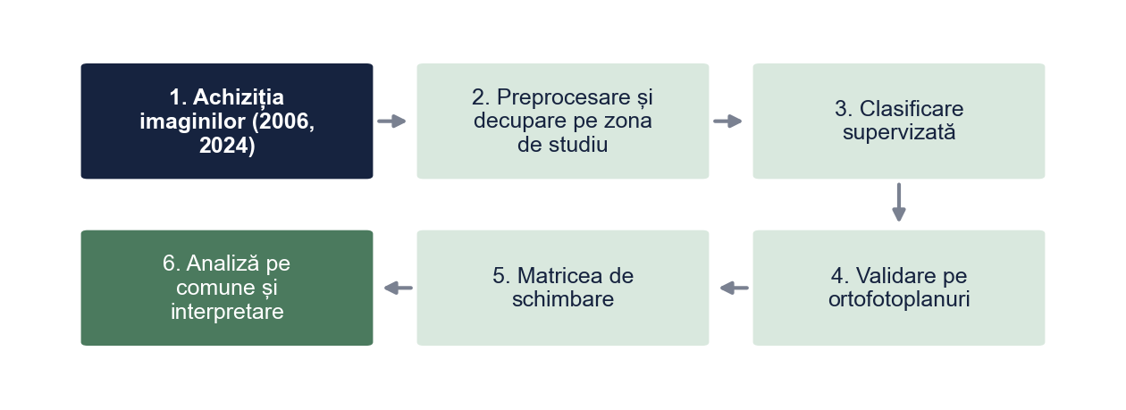
Figura 2. Fluxul de lucru GIS
Sursa: Prelucrare proprie.
Imaginile au fost clasificate supervizat, pe baza unor zone de antrenament delimitate pe ortofotoplanuri. Clasificarea din 2024 a fost validată pe 300 de puncte de control: acuratețea globală este de 87,3%, iar coeficientul kappa de 0,83 (Anexa 1, Tabelul 8). Cele mai multe confuzii apar între pajiști și teren arabil.

Capitolul 3. Schimbările utilizării terenurilor în zona metropolitană (2006–2024)

3.1. Bilanțul pe clase de utilizare
Între 2006 și 2024, zonele rezidențiale aproape s-au dublat, de la 4.200 la 7.870 ha (+87,4%), iar zonele industriale, comerciale și de transport au crescut cu 116,2% (Tabelul 3). Terenul arabil a scăzut cu 4.380 ha, dar rămâne clasa dominantă, cu 52,7% din suprafață (Figura 3, Figura 4).
Tabelul 3. Suprafețele pe clase de utilizare în 2006 și 2024
Clasa | 2006 (ha) | 2006 (%) | 2024 (ha) | 2024 (%) | Diferența (ha) | Variația (%)
Zone rezidențiale | 4.200 | 7,0 | 7.870 | 13,1 | +3.670 | +87,4
Industrie, comerț, transport | 1.300 | 2,2 | 2.810 | 4,7 | +1.510 | +116,2
Teren arabil | 36.000 | 60,0 | 31.620 | 52,7 | −4.380 | −12,2
Pajiști și livezi | 9.500 | 15,8 | 8.520 | 14,2 | −980 | −10,3
Păduri | 7.600 | 12,7 | 7.730 | 12,9 | +130 | +1,7
Ape și zone umede | 1.400 | 2,3 | 1.450 | 2,4 | +50 | +3,6
Total | 60.000 | 100,0 | 60.000 | 100,0 | 0 | –
Notă. Variația (%) = (suprafața 2024 − suprafața 2006) / suprafața 2006 × 100.
Sursa: Calcul propriu în QGIS pe clasificările din 2006 și 2024 (date simulate).
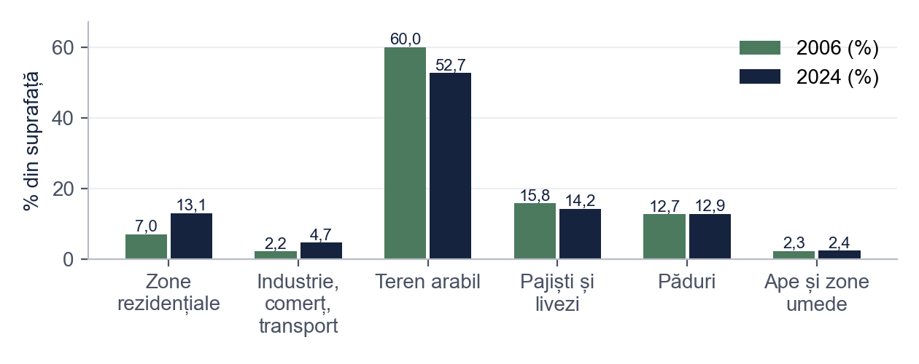
Figura 3. Ponderea claselor de utilizare în 2006 și 2024 (% din suprafață)
Sursa: Prelucrare proprie.
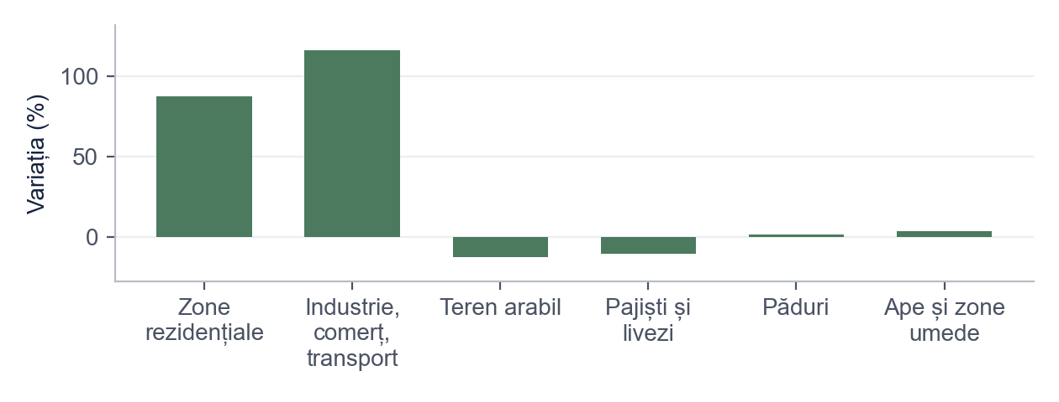
Figura 4. Variația suprafeței pe clase de utilizare, 2006–2024 (%)
Sursa: Prelucrare proprie.

3.2. Matricea de schimbare
Din cei 60.000 ha, 7.690 ha (12,8%) și-au schimbat utilizarea (Tabelul 4). Cea mai mare conversie este din teren arabil în zone rezidențiale (2.600 ha), urmată de conversia teren arabil → industrie, comerț și transport (1.150 ha). Din cele 5.180 ha devenite suprafețe artificiale, 4.950 ha (95,6%) erau terenuri agricole, ceea ce confirmă ipoteza I1.
Tabelul 4. Matricea de schimbare a utilizării terenurilor, 2006 → 2024 (ha)
2006 \ 2024 | Rezid. | Ind.-com. | Arabil | Pajiști | Păduri | Ape | Total 2006
Zone rezidențiale | 4.200 | 0 | 0 | 0 | 0 | 0 | 4.200
Ind.-com.-transport | 20 | 1.280 | 0 | 0 | 0 | 0 | 1.300
Teren arabil | 2.600 | 1.150 | 30.900 | 1.100 | 200 | 50 | 36.000
Pajiști și livezi | 900 | 300 | 700 | 7.300 | 250 | 50 | 9.500
Păduri | 150 | 50 | 0 | 120 | 7.280 | 0 | 7.600
Ape și zone umede | 0 | 30 | 20 | 0 | 0 | 1.350 | 1.400
Total 2024 | 7.870 | 2.810 | 31.620 | 8.520 | 7.730 | 1.450 | 60.000
Notă. Pe diagonală (îngroșat): suprafețele care nu și-au schimbat utilizarea (52.310 ha). Restul celulelor: conversii de la clasa de pe rând la clasa de pe coloană (7.690 ha în total).
Sursa: Suprapunerea (intersecția) celor două clasificări în QGIS (date simulate).

3.3. Diferențele dintre comune
Pe cele 18 comune, creșterea suprafeței construite este corelată negativ cu distanța față de oraș, r = −0,75, p < 0,001, și pozitiv cu creșterea populației, r = 0,72, p < 0,001 (Tabelul 5, Figura 5).
Tabelul 5. Corelațiile dintre distanța față de oraș, creșterea populației și extinderea construită, pe comune
Variabila | 1 | 2 | 3
1. Distanța față de oraș (km) | —
2. Creșterea populației (%) | −0,62** | —
3. Creșterea suprafeței construite (%) | −0,75** | 0,72** | —
Notă. N = 18. * p < 0,05; ** p < 0,01.
Sursa: Prelucrare proprie pe baza datelor simulate.
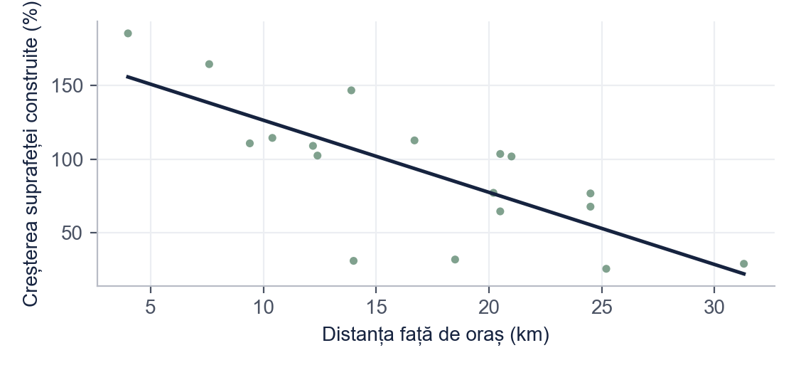
Figura 5. Creșterea suprafeței construite în funcție de distanța față de oraș (18 comune)
Sursa: Prelucrare proprie.
În modelul de regresie, cei doi factori explică împreună 67% din variația extinderii construite, F(2, 15) = 15,12, p < 0,001 (Tabelul 6). Distanța față de oraș rămâne predictorul cel mai puternic (β = −0,50, p = 0,018), iar creșterea populației are un efect propriu mai mic (β = 0,41, p = 0,048). Ipoteza I2 se confirmă.
Tabelul 6. Regresia liniară a creșterii suprafeței construite în funcție de distanță și de creșterea populației
Predictor | B | ES | β | t | p
Constanta | 124,01 | 29,78 | – | 4,16 | < 0,001
Distanța față de oraș (km) | −3,26 | 1,23 | −0,50 | −2,65 | 0,018
Creșterea populației (%) | 1,31 | 0,61 | 0,41 | 2,16 | 0,048
Notă. Variabila dependentă: Creșterea suprafeței construite (%). R² = 0,67, F(2, 15) = 15,12, p < 0,001.
Sursa: Prelucrare proprie pe baza datelor simulate.

3.4. Factorii schimbărilor
Factorii identificați sunt sintetizați în Tabelul 7 și în Figura 6. Momentele-cheie au fost deschiderea centurii ocolitoare și extinderile de intravilan din prima coroană de comune (Figura 7).
Tabelul 7. Factorii schimbărilor de utilizare a terenurilor identificați în zona de studiu
Factorul | Indicator / dovadă | Efectul asupra utilizării terenurilor
Demografic | Populația comunelor din prima coroană a crescut, în timp ce a orașului a stagnat | Cerere de locuințe individuale la periferie
Accesibilitate | Centura ocolitoare și drumurile modernizate | Hale și centre comerciale lângă noduri rutiere
Economic | Prețul mai mic al terenului agricol | Parcelarea terenurilor arabile pentru construcții
Planificare | Extinderea intravilanului prin planuri urbanistice locale | Construcții dispersate, fără dotări
Natural | Pante mari și păduri în sud | Extindere redusă; ușoară creștere a pădurii
Sursa: Sinteză proprie (exemplu fictiv).
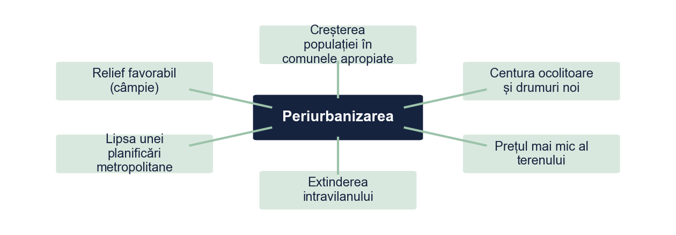
Figura 6. Factorii periurbanizării în zona metropolitană
Sursa: Prelucrare proprie.
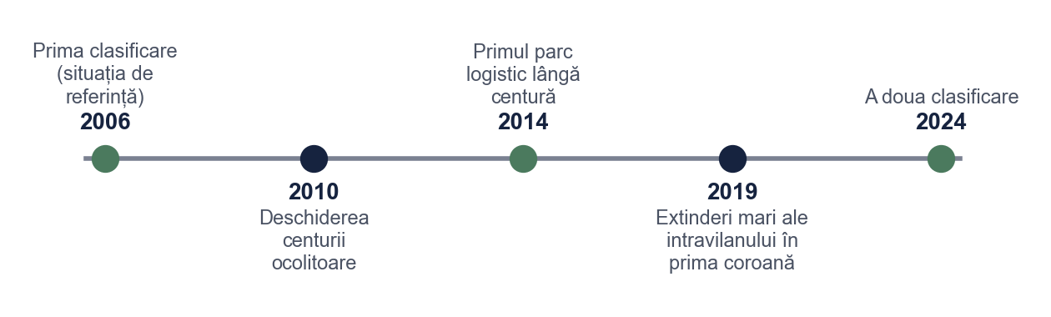
Figura 7. Repere ale dezvoltării zonei de studiu (evenimente fictive)
Sursa: Prelucrare proprie.

3.5. Interpretarea autorului
În opinia noastră, extinderea construită urmează în primul rând accesibilitatea: comunele din prima coroană și terenurile de lângă centură au preluat cea mai mare parte a creșterii. Costul principal al periurbanizării este pierderea terenului arabil. Recomandăm o planificare la nivel metropolitan și condiționarea extinderii intravilanului de existența drumurilor, a apei și a canalizării.

Concluzii
• Între 2006 și 2024, 12,8% din zona de studiu și-a schimbat utilizarea; suprafețele artificiale au crescut de la 9,2% la 17,8% din teritoriu.
• 95,6% din noile suprafețe artificiale provin din terenuri agricole, în special din teren arabil (I1 confirmată).
• Extinderea construită este mai mare în comunele apropiate de oraș și în cele cu creștere demografică mare (I2 confirmată).
Recomandare: un plan de amenajare la nivel metropolitan care să protejeze terenurile arabile de calitate. Limite: datele sunt simulate, iar clasificarea are o acuratețe de 87,3%. Direcții viitoare: analiza unor date intermediare și a calității solurilor pierdute.

Bibliografie
Bossard, M., Feranec, J., & Otahel, J. (2000). CORINE land cover technical guide – Addendum 2000 (Technical report No. 40). European Environment Agency.
Cohen, J. (1960). A coefficient of agreement for nominal scales. Educational and Psychological Measurement, 20(1), 37–46.
Dumitru, A. (2019). Teledetecție și GIS în geografie. Editura Exemplu.
Ilie, M., & Matei, S. (2021). Periurbanizarea în jurul orașelor mari din România. Revista de Geografie Umană, 12(2), 33–51.
Toma, R. (2023). Matricea de schimbare în analiza utilizării terenurilor. Studii de Geografie Aplicată, 6(1), 9–24.

Anexa 1. Protocolul de validare a clasificării
1. Generarea aleatorie stratificată a 300 de puncte de control (minimum 30 pe clasă).
2. Interpretarea vizuală a fiecărui punct pe ortofotoplanul din 2024, fără a vedea clasa atribuită automat.
3. Compararea clasei reale cu clasa din clasificare și completarea matricei de confuzie.
4. Calculul acurateței globale, al acurateței producătorului și utilizatorului și al coeficientului kappa.
5. Corectarea zonelor de antrenament pentru clasele cu acuratețe sub 80% și reluarea clasificării.
Rezultatele validării pe clase sunt prezentate în Tabelul 8.
Tabelul 8. Acuratețea clasificării pentru 2024 (300 de puncte de control)
Clasa | Acuratețea producătorului (%) | Acuratețea utilizatorului (%)
Zone rezidențiale | 86,0 | 84,3
Zone industriale, comerciale și de transport | 78,6 | 81,5
Teren arabil | 92,1 | 90,4
Pajiști și livezi | 74,2 | 76,7
Păduri | 95,0 | 93,8
Ape și zone umede | 96,7 | 100,0
Notă. Acuratețea globală = 87,3%; coeficientul kappa (Cohen, 1960) = 0,83.
Sursa: Validare proprie pe ortofotoplanuri (date simulate).

Bonus: același paragraf, înainte și după corectare
Fragmentul de mai jos este scris intenționat cu greșelile pe care le întâlnim des în lucrările de Geografie. Dedesubt este aceeași idee după corectare.
VARIANTA INIȚIALĂ
In ultimii ani orasul s-a extins foarte mult si s-au construit case peste tot pe campurile din jur. Se vede clar pe Google Earth ca agricultura a disparut aproape complet langa oras. Asta este o problema mare pentru mediu.
VARIANTA CORECTATĂ
Între 2006 și 2024, zonele rezidențiale din zona de studiu au crescut de la 4.200 la 7.870 ha (+87,4%), iar 95,6% din noile suprafețe artificiale provin din terenuri agricole (Tabelul 3, Tabelul 4). Terenul arabil a scăzut cu 12,2%, dar rămâne clasa dominantă, cu 52,7% din suprafață. Rezultatele se bazează pe clasificarea supervizată a două imagini satelitare, validată pe 300 de puncte de control (acuratețe globală 87,3%).
CE AM CORECTAT
1. Am pus diacriticele (ș, ț cu virgulă), obligatorii în lucrare.
2. „Foarte mult” și „peste tot” au devenit suprafețe și procente, cu perioada exactă.
3. „Se vede clar pe Google Earth” a fost înlocuit cu metoda: clasificare și validare.
4. „Agricultura a dispărut aproape complet” era fals: datele arată o scădere de 12,2%.
5. Afirmația vagă despre mediu a fost eliminată; impactul se discută separat, cu argumente.
Vrei aceeași corectare pentru lucrarea ta? licenta-disertatie-romania.com/contact

